ХЕРСОНСЬКИЙ НАЦІОНАЛЬНИЙ ТЕХНІЧНИЙ УНІВЕРСИТЕТ КАФЕДРА ПРОГРАМНИХ ЗАСОБІВ І ТЕХНОЛОГІЙ

ФАКУЛЬТЕТ ІНФОРМАЦІЙНИХ ТЕХНОЛОГІЙ ТА ДИЗАЙНУ

Лабораторна робота №1

з дисципліни: «Веб-програмування»

Варіант 15

Виконав студент групи 4ПР1 Полоз Р.В.

Перевірив професор Жарікова М.В.

Херсон – 2021

# ЗАВДАННЯ

## Завдання 1.

Запросити у користувача ввести суму купівлі і зберегти її у змінній x.

Якщо вона перевищує 1000 - зменшити її на знижку в 10%.

Результат вивести на екран.

**Код програми:**

<!DOCTYPE html>

<html>

<head>

<meta charset="utf-8">

<title>Заголовок</title>

</head>

<body>

<script>

var x= prompt('Введіть суму купівлі:')

if(x>1000)

x=x-x*0.1

alert(x)

</script>

</body>

</html>

**Знімки виконання програми:**

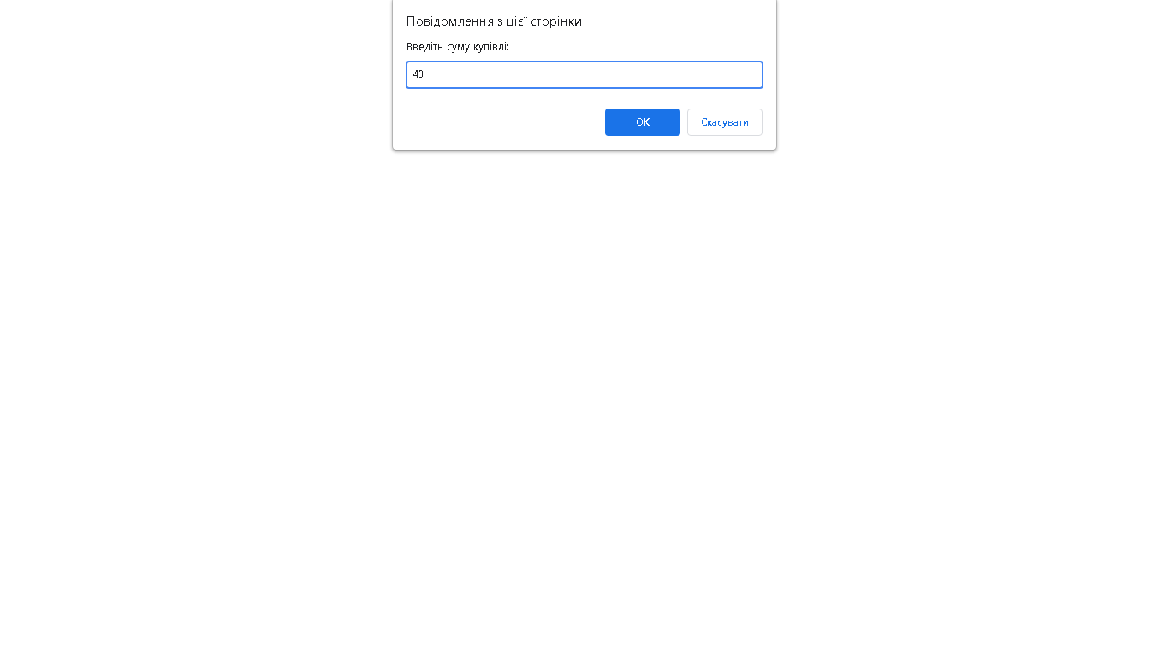 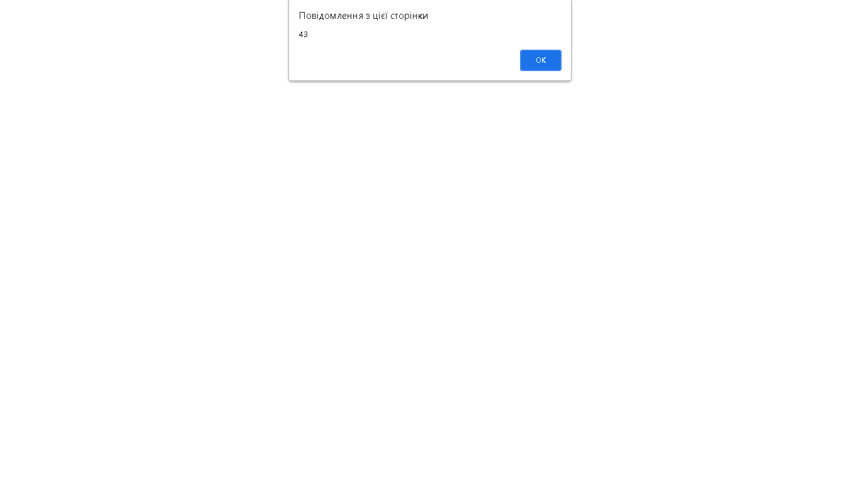 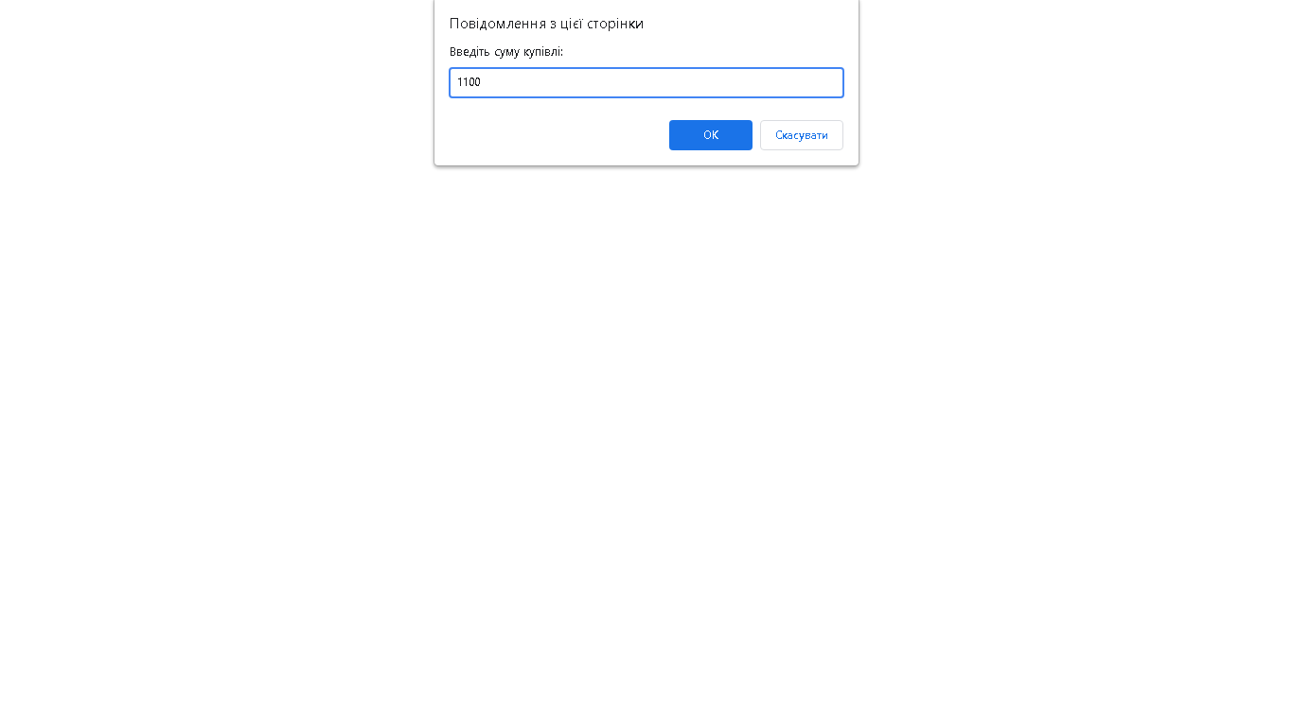 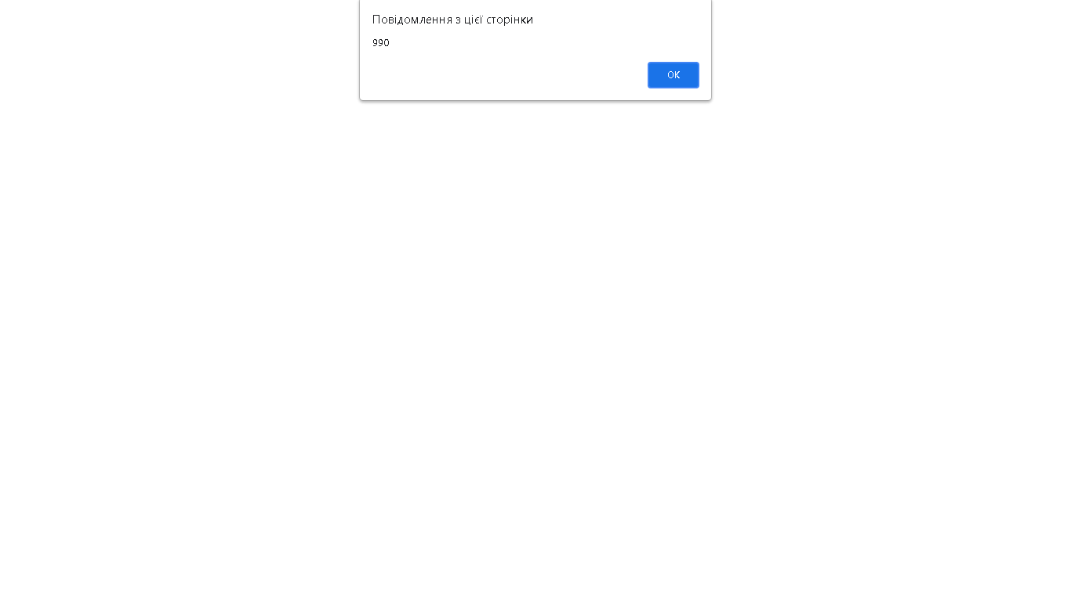

## Завдання 2.

В змінній «х» зберігається деяке число. Необхідно перевірити його парність і результат зберегти в змінній «parity».

**Код програми:**

<!DOCTYPE html>

<html>

<head>

<meta charset="utf-8">

<title>Заголовок</title>

</head>

<body>

<script>

var x= prompt('Введіть число:')

var parity = x%2

alert("Ви ввели число "+x)

if(parity)

alert("Воно непарне")

else

alert("Воно парне")

</script>

</body>

</html>

**Знімки виконання програми:**

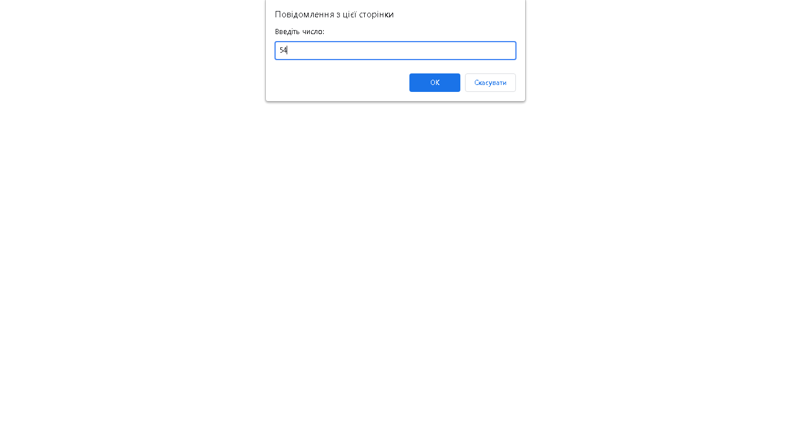 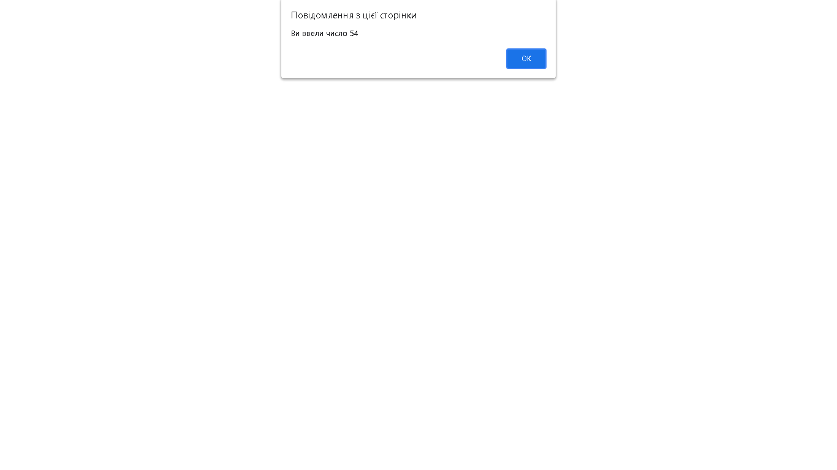 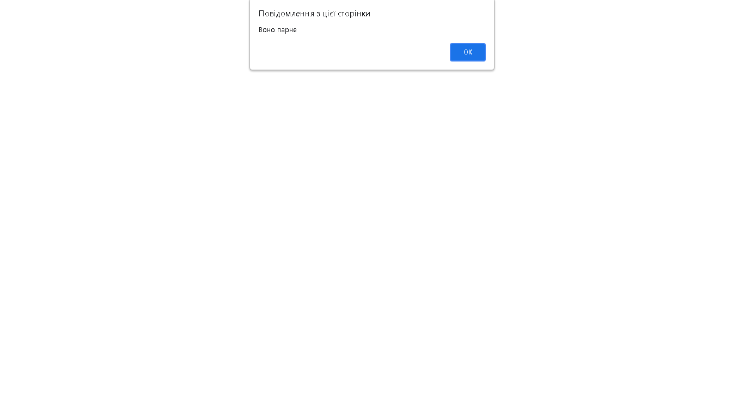 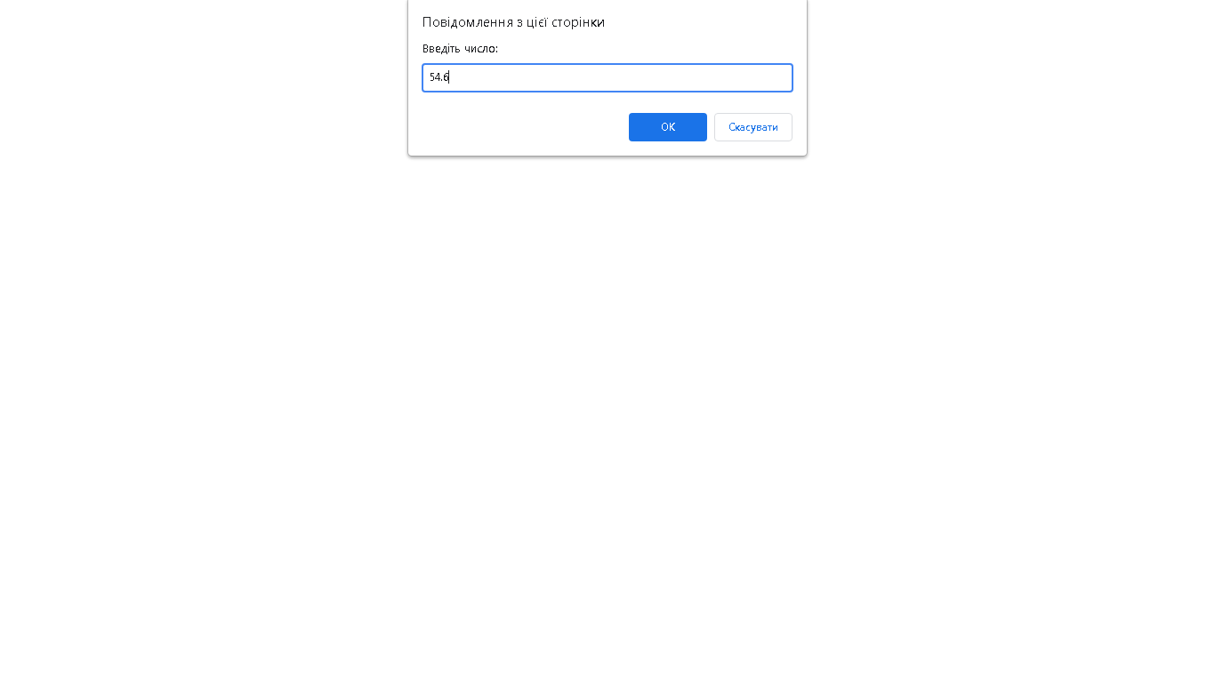 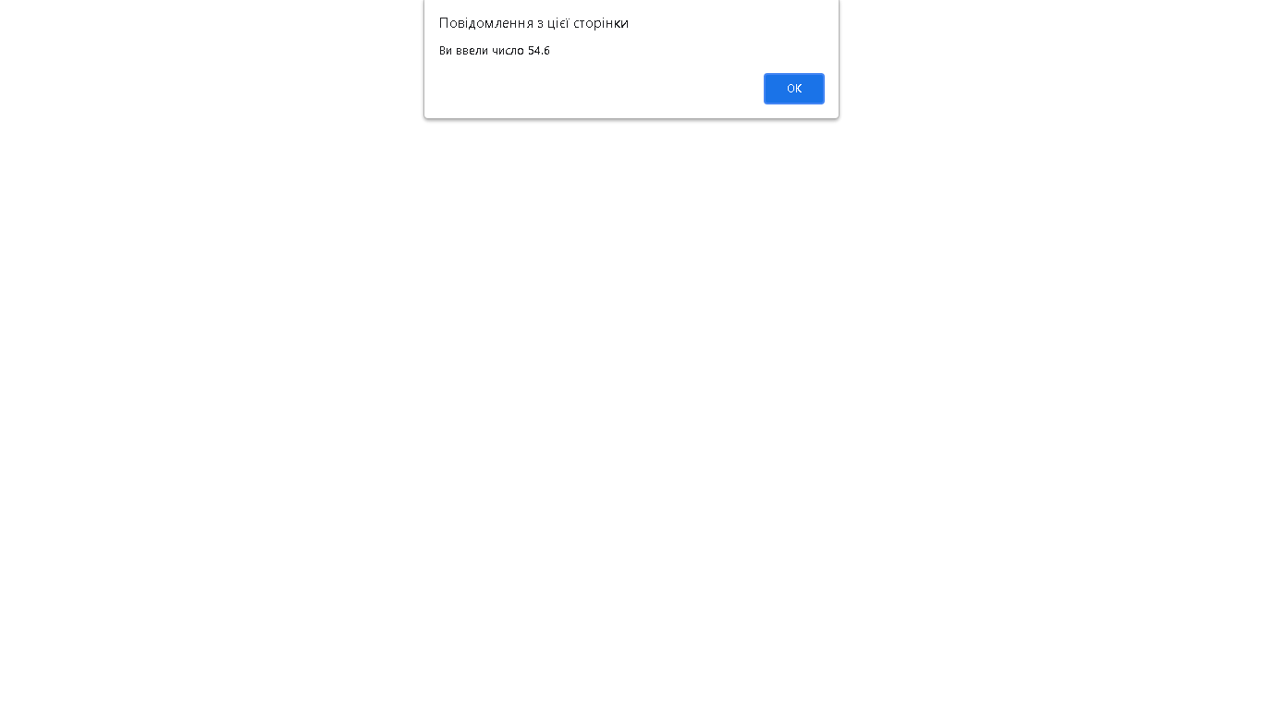 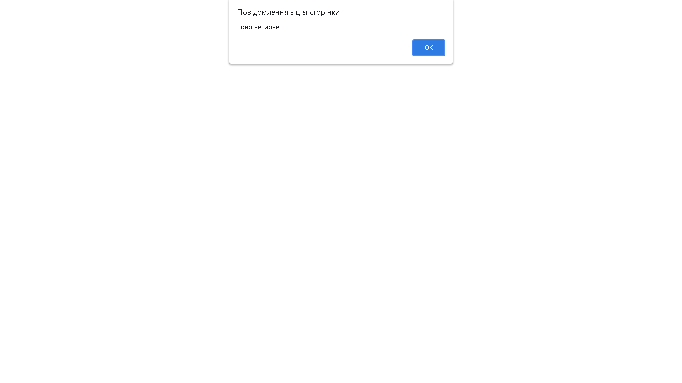

## Завдання 3.

Вивести випадкове число від 1 до 10.

**Код програми:**

<!DOCTYPE html>

<html>

<head>

<meta charset="utf-8">

<title>Заголовок</title>

</head>

<body>

<script>

alert(Math.random()*9+1)

</script>

</body>

</html>

**Знімки виконання програми:**

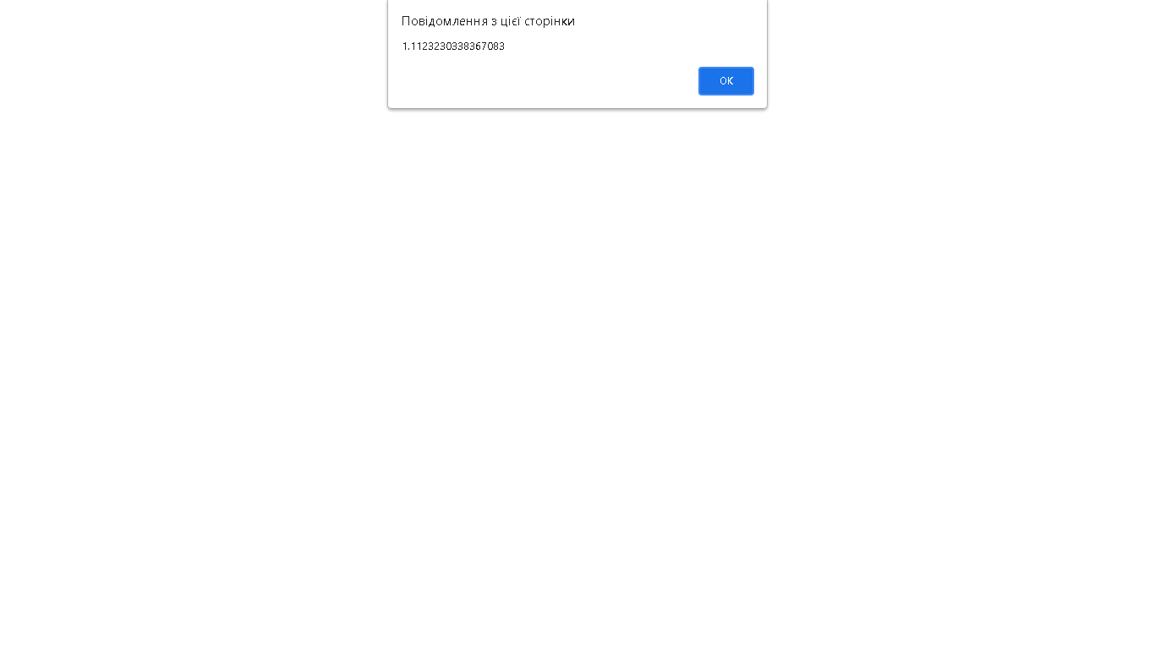 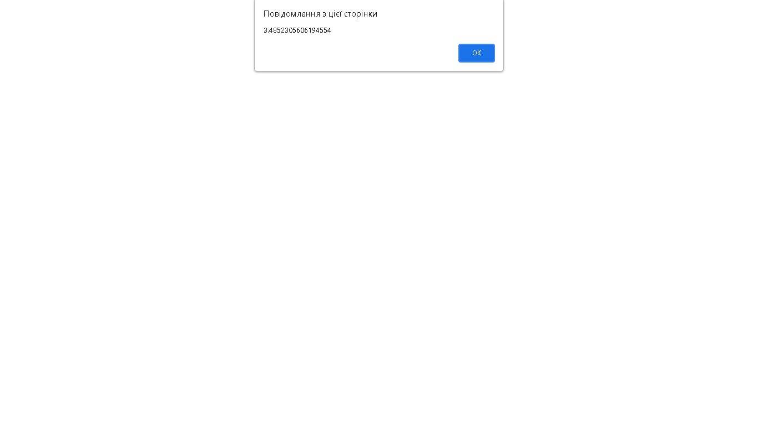 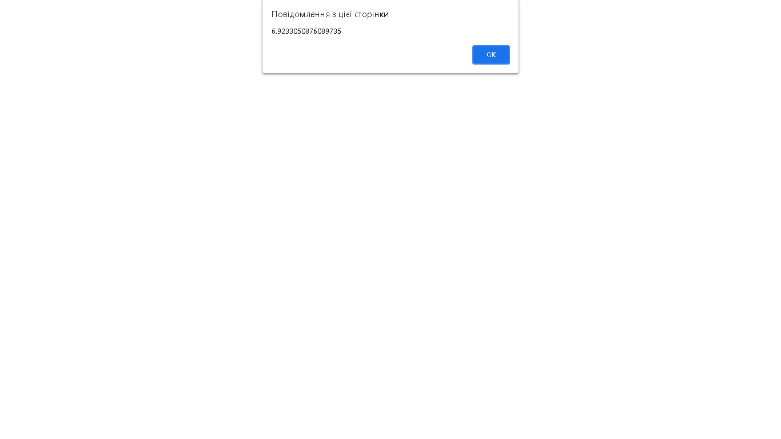

## Завдання 4.

Сформувати рядок, починаючи з введеного користувачем значення змінної «х» і завершуючи значенням «5». Значення, яке вводиться користувачем, повинно бути в діапазоні від 1 до 5. Використовувати оператор switch.

**Код програми:**

<!DOCTYPE html>

<html>

<head>

<meta charset="utf-8">

<title>Заголовок</title>

</head>

<body>

<script>

x=prompt("Введіть значення від 1 до 5:")

switch (true) {

case x >= 1 && x <= 5:

alert(x+"5");

break;

default:

alert('Число виходить за діапазон значень.');

}

</script>

</body>

</html>

**Знімки виконання програми:**

